Завдання для асинхронного формату дистанційного навчання
на 13 квітня 2021 року

1 клас
Навчання грамоти (письмо) | Голосні звуки. Звуковий аналіз слів. Списування тексту, поданого рукописним шрифтом.  - Закріплюємо знання: https://www.youtube.com/watch?v=Fmsu3LQroRs  - Спиши речення за зразком:  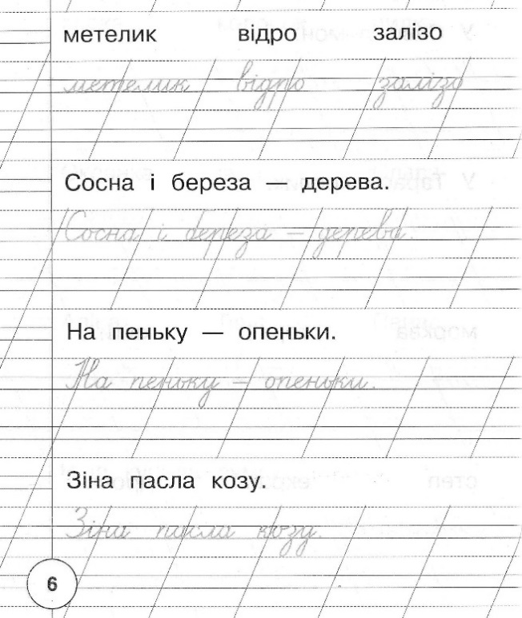  - Спиши речення:  - 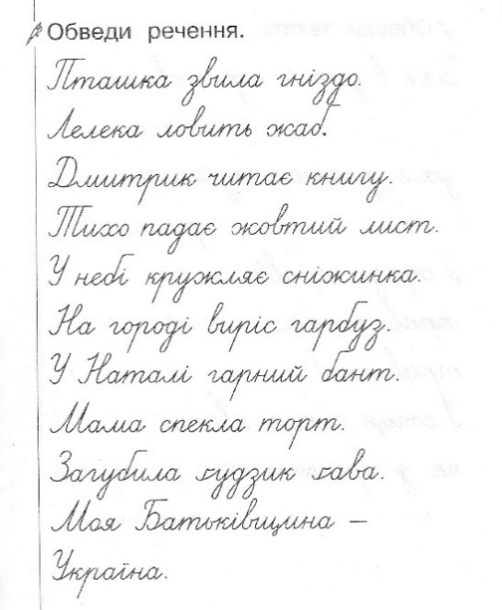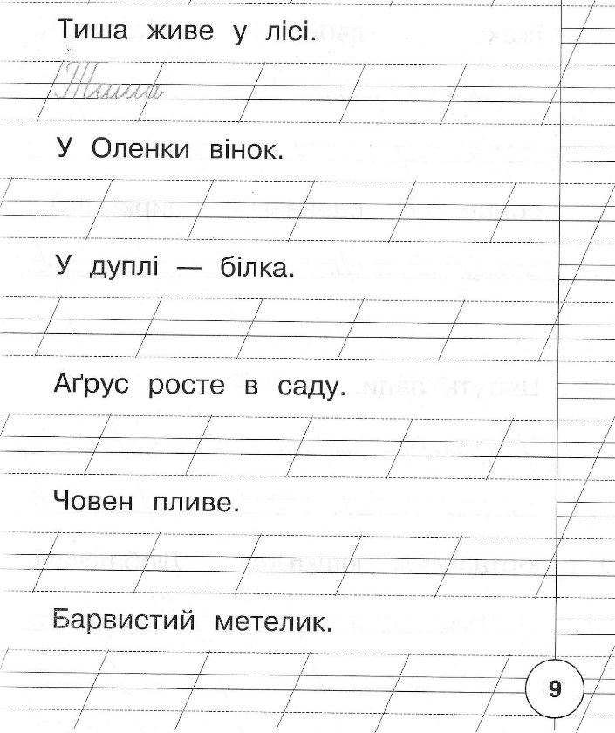
Математика | Віднімання виду 48-5.  Задача на знаходження невідомого від’ємника. Підручник с. 116.  - Переглянь уважно відео: https://www.youtube.com/watch?v=6x8qcLBbUcM
Я досліджую світ | Громадський транспорт  Підручник ст. 39.  https://www.youtube.com/watch?v=Yz1zwwe1ScA  посилання на електронну версію підручника https://pidruchnyk.com.ua/1214-ya-doslidzhuyu-svit-1-klas-budna.html  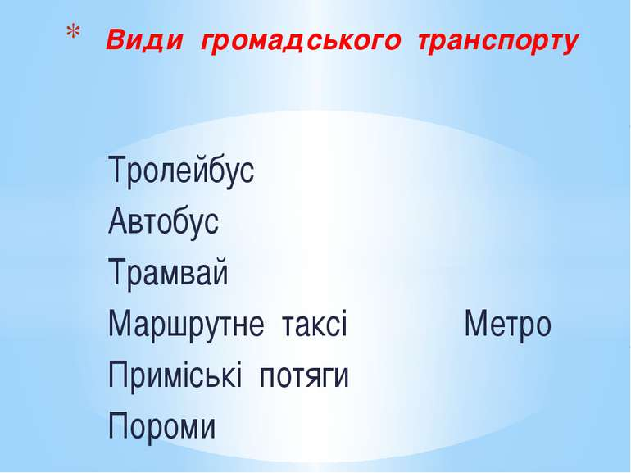
Музичне мистецтво | Тема: Вивчаємо музичні інструменти  https://www.youtube.com/watch?v=yzD5o9VtL_s&feature=youtu.be  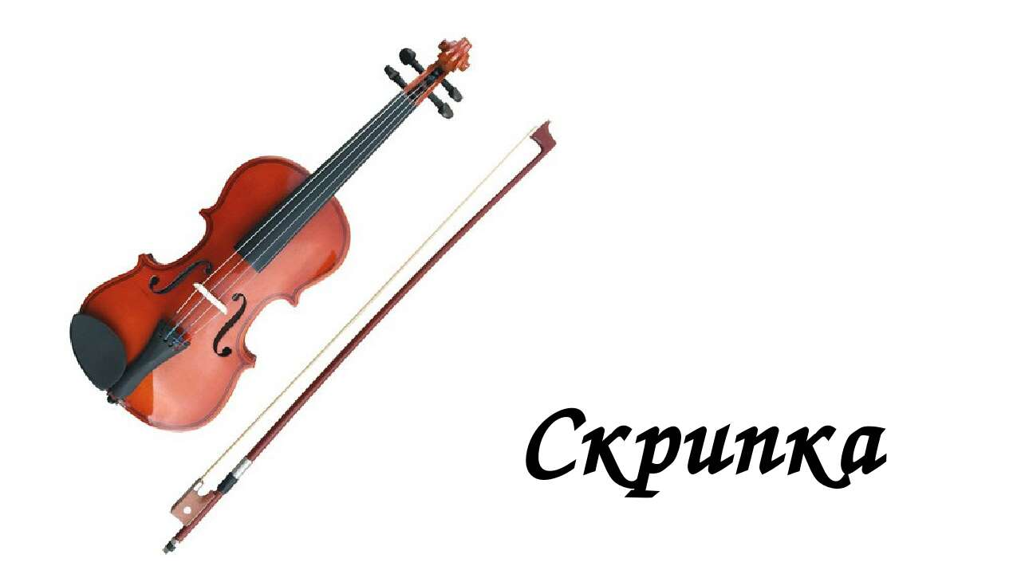  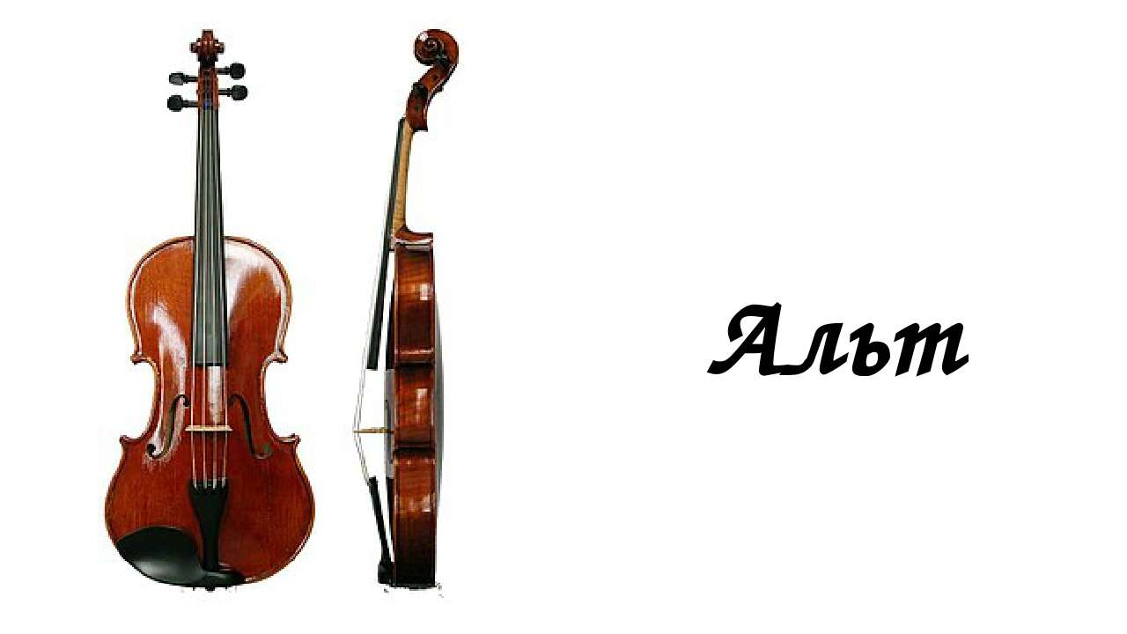  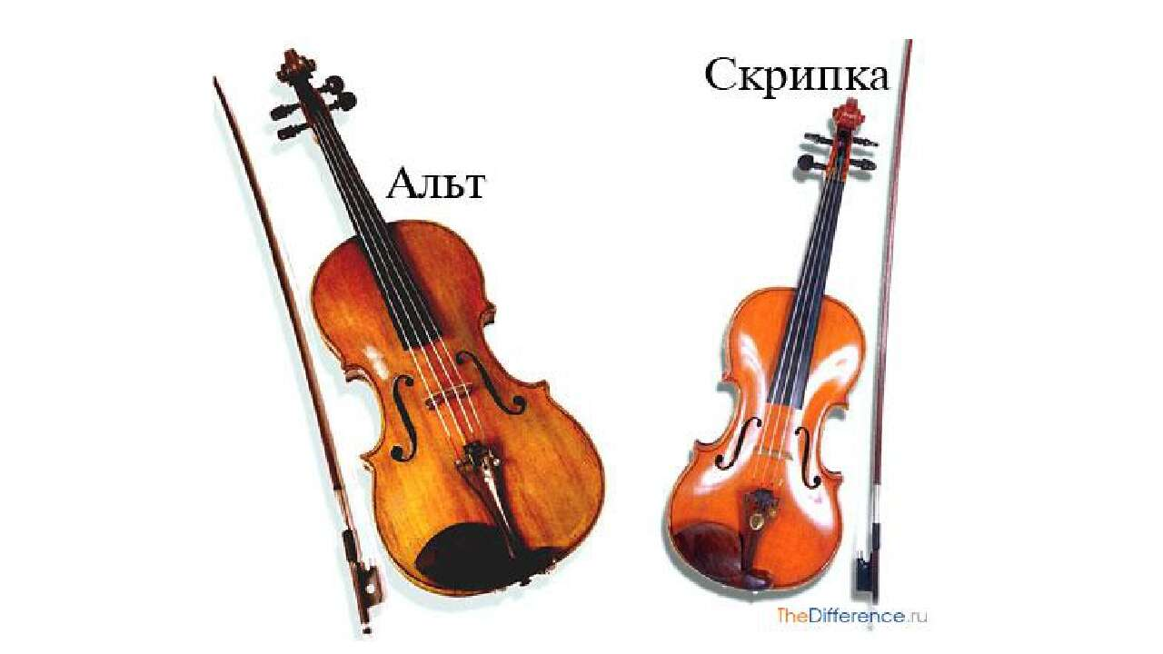  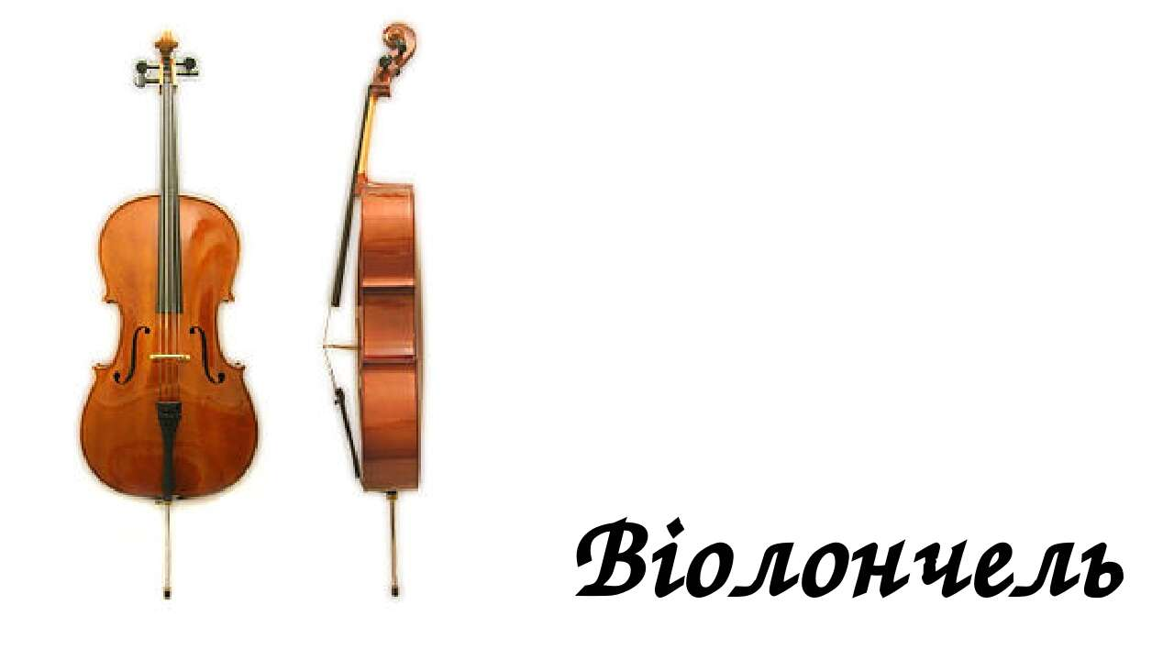  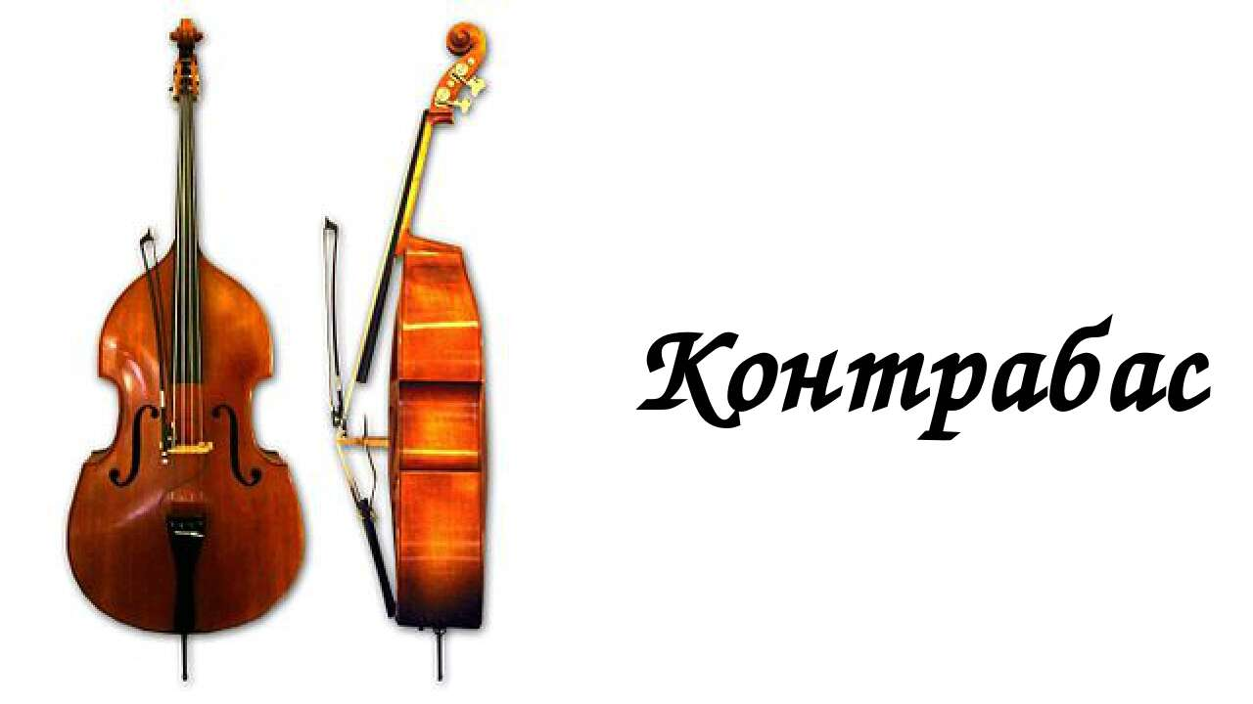  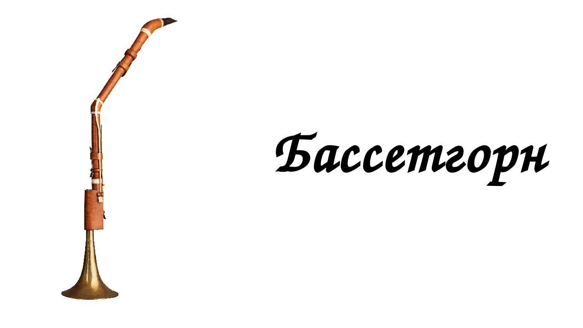  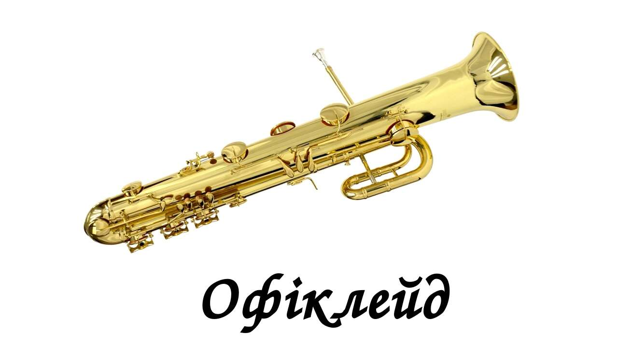  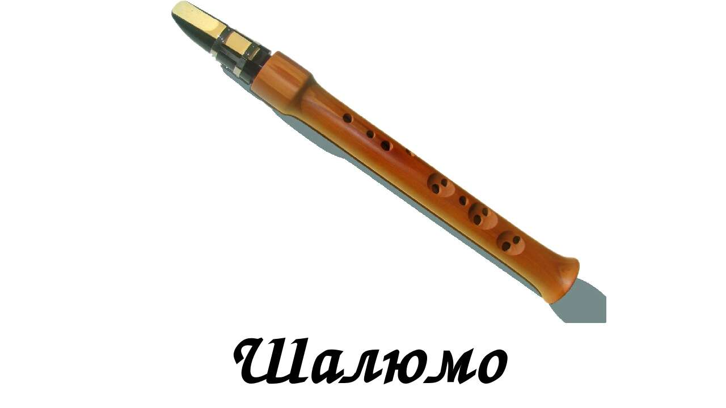
Руханки для відпочинку | - Зорова гімнастика: https://www.youtube.com/watch?v=lQBfNW6INmc  - Пальчикова гімнастика: https://www.youtube.com/watch?v=iYVk26erXJQ  - Руханка: https://www.youtube.com/watch?v=pcLMi59Pqhw

2 клас
 | Математика | Складання за схемою добутків з множником 7 і часткою з дільником 7. Периметр квадрата.  Розв' язування задач (844-852).  https://www.youtube.com/watch?v=JtDy97Ajmmw
 | Українська мова | Розпізнаю текст. Написання тексту за малюнком.  https://www.youtube.com/watch?v=ysBjsBay_4Y  Ст.125-126, впр. 1-10.
 | Читання | Почуття любові. Володимир Лучук «Тільки мама».  https://www.youtube.com/watch?v=so4_9SaR1I0  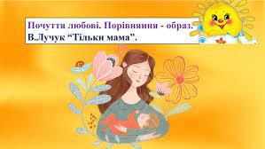  Порівняння образ.
 | Я досліджую світ | Пальчиковий театр.  Робота з підручником ст.94  посилання на електронну версію підручника https://pidruchnyk.com.ua/1284-ya-doslidzhuyu-svit-2-klas-budna.html  Схематично:  https://www.youtube.com/watch?v=jYNz16lHyGA
 | Інформатика | Тема: Моделювання як спосіб пізнання  https://www.youtube.com/watch?v=HP44Q8k76Lc  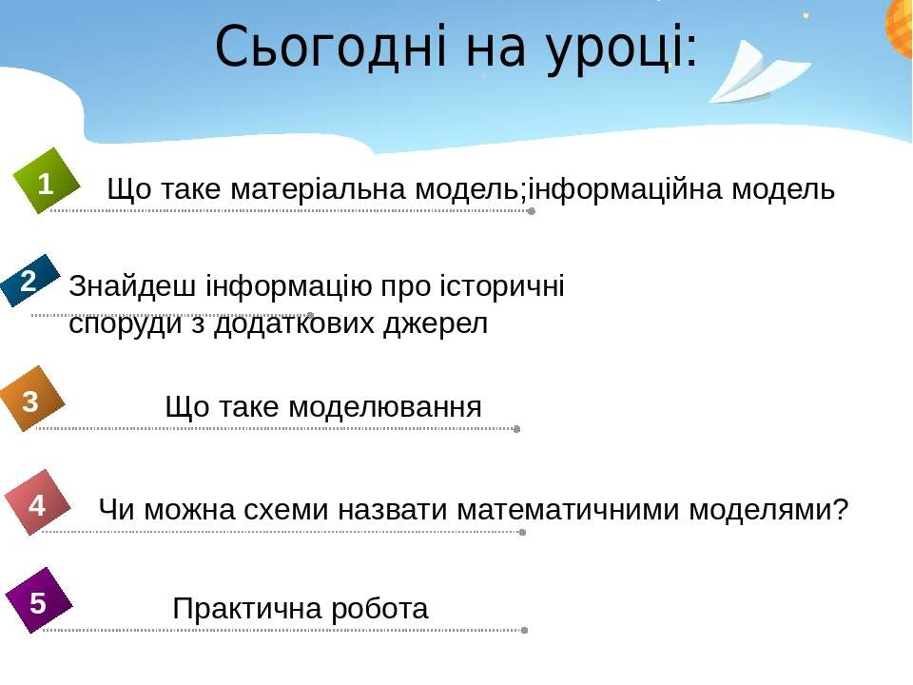  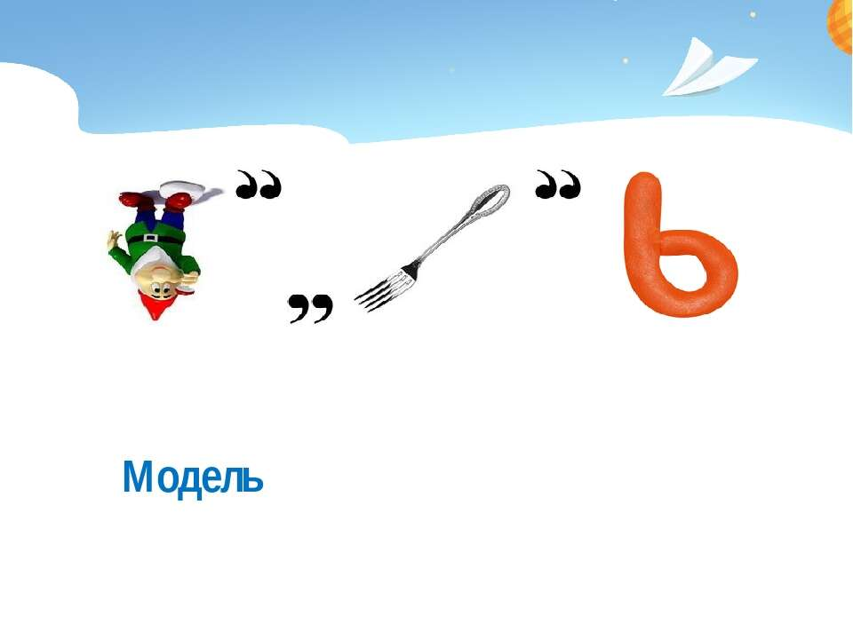  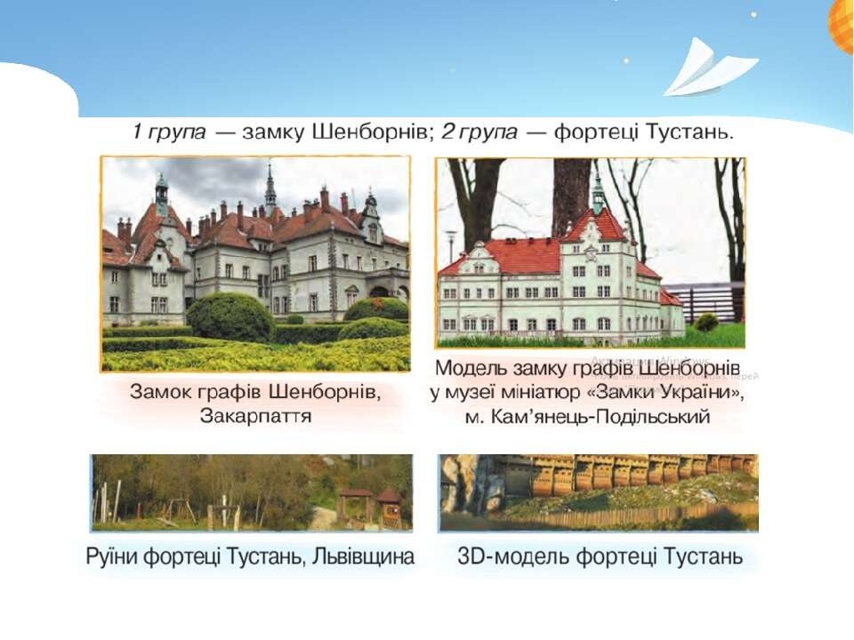  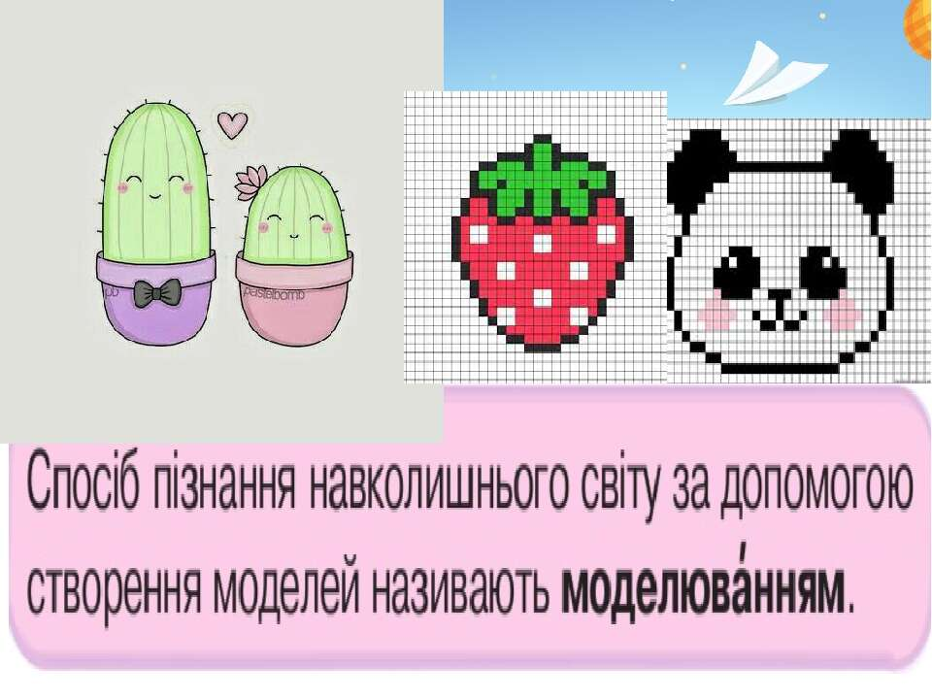  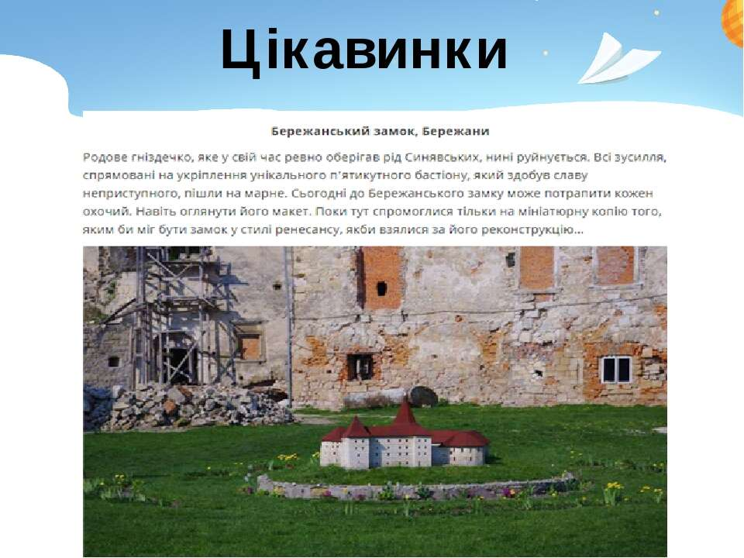  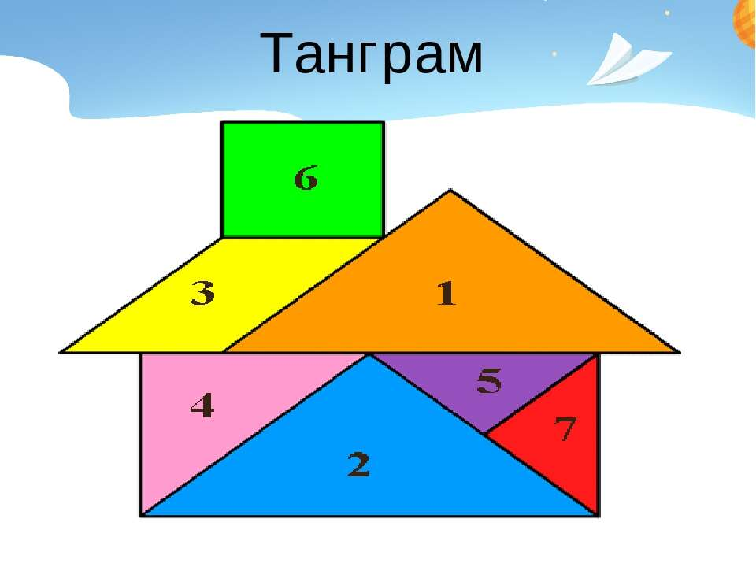  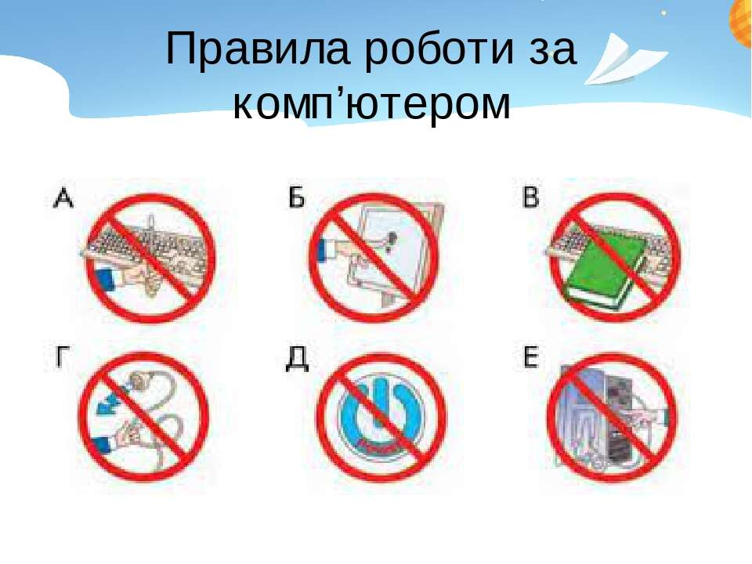  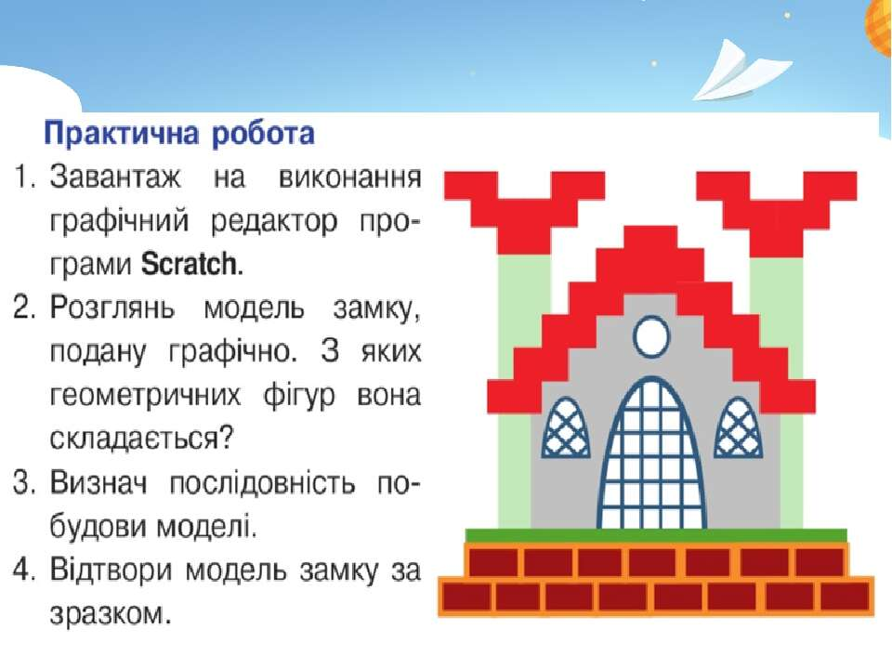  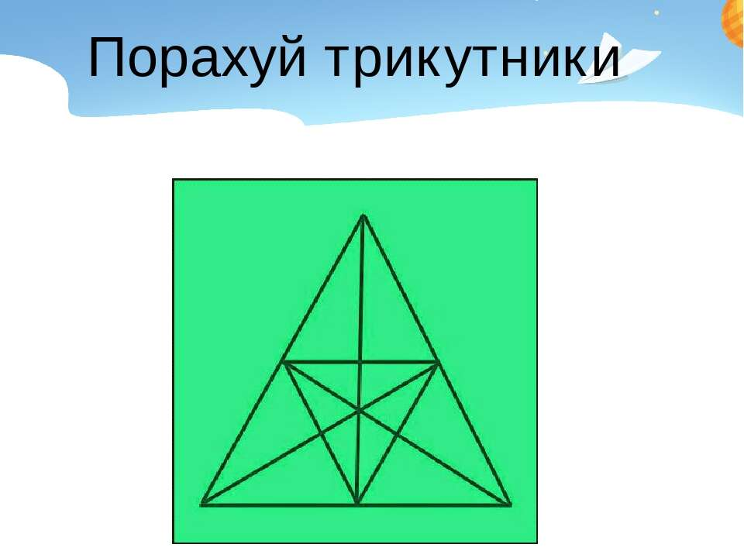  

3 клас
Українська мова | Тема : «Розпізнавання і складання речень зі звертаннями»  «Ти жива ще, Вкраїно, поглянь,  Ще степи твої щедрі у повні…»  Хто головний герой цих рядків? Чому? (той, до кого поет звертається – до України)  Яким словом звертається? (Вкраїно)  Чому не «Вкраїна», а «Вкраїно»? (Щоб звернути увагу, тому й вживається слово «звертання»)  Форма закінчення в звертанні й визначає головну відмінність від підмета у реченні (іменник або власна назва)  Звертання – це слово або сполучення слів, що називає того, до кого звернена мова.  Звертання означають особу або предмет, до яких звернена чиясь мова. Здебільшого це власні імена, рідше – клички тварин або назви неістот.  Звертання можуть називати уособлені явища дійсності. Виражається іменниками в кличній формі або у називному відмінку, а також іншими частинами мови в значенні іменника.  Звертання можуть бути поширеними й непоширеними. Займає у реченні будь-яке місце. Не є членом речення і не утворюють словосполучення з членами речення.  Звертання має кличну інтонацію. Вимовляються з логічним наголосом і з глибокою паузою перед ним і після нього. На письмі звертання виділяється комами, але якщо воно стоїть на початку речення і вимовляється із особливим почуттям, то ставиться знак оклику.  Звертання вживається в різних стилях мови, окрім наукового.  Що означає наиває того, до кого звертаються з мовленням  Види за будовою непоширене (1 слово) поширене (сполучення слів)  Чим виражається іменником іменним словосполученням  Що означає наиває того, до кого звертаються з мовленням  Види за будовою непоширене (1 слово) поширене (сполучення слів  Чим виражається іменником іменним словосполученням  Що означає наиває того, до кого звертаються з мовленням  Види за будовою непоширене (1 слово) поширене (сполучення слів)  Чим виражається іменником іменним словосполученням  Робота в зошиті.  Спишіть речення. Звертання підкресліть.  Визначить тип звертання (поширене – непоширене).  Земле, рідназемличенько,  Тивідкрийсвоєличенько.  Я візьмуйого в душу,  Щоб родила душа. (Г. Лютий)  Маріє, чуєш, матінко Господня,  Чи то не люди, а самівітри  Наш степ увесь пронизуютьсьогодні:  Маруся, раз. Маруся, раз, два, три... (Г. Лютий)  Лишкісвінкипоблискували в сонці  Сталево-смертнимблиском вороним...  — Ой, дітки-дітки, щастяоборонці,  Невже не можнажити без війни? (Г. Лютий)
Математика | Тема: «Множення і ділення чисел. Розв*язування задач»  1. Математичний диктант  • Перший множник — 2, другий — 9. Знайдіть добуток.  • Добуток чисел 3 і 6 збільшити на 27.  • Добуток чисел 2 і 9 зменшити на 11.  • Число 50 зменшити на добуток чисел 2 і 4.  • Число 3 помножити на суму чисел 1 і 8.  • Число 4 помножити на різницю чисел 81 і 72.  • Знайдіть суму різниці та добутку чисел 4 і 2.  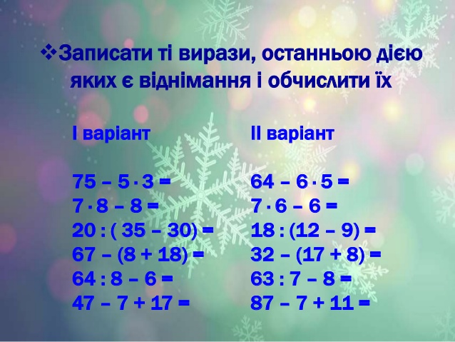  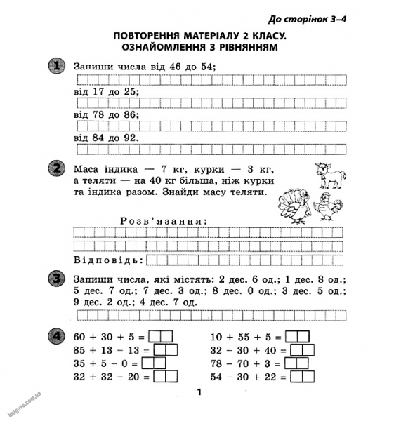
Я досліджую світ | Тема: Українська вишиванка  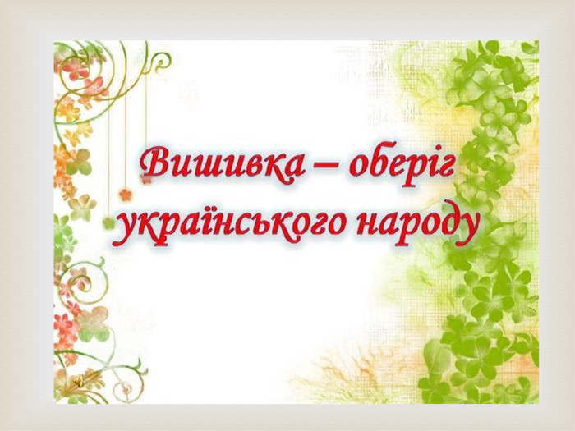  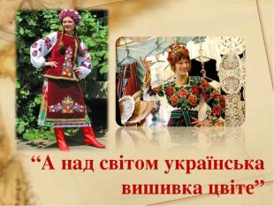  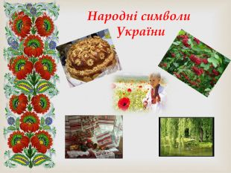  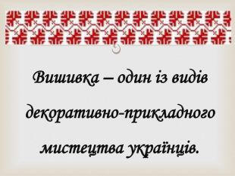  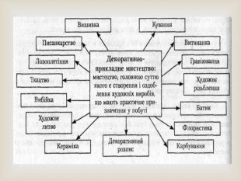  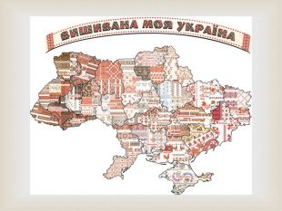
Читання | 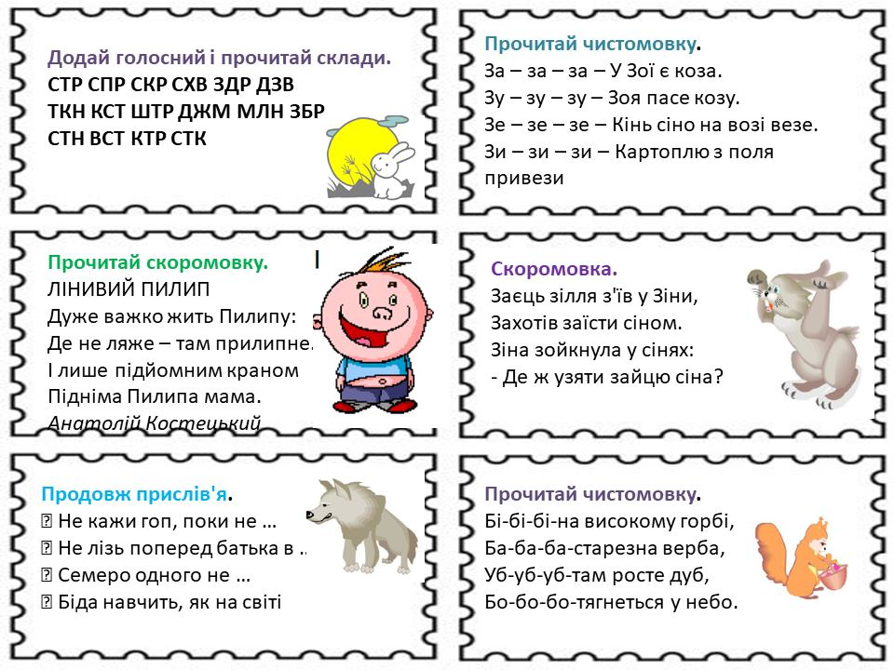  Прочитай оповідання і дай відповіді на питання.  Запиши в читацький щоденник:  Назва:….  Жанр:…  Автор:…  Короткий зміст прочитаного.  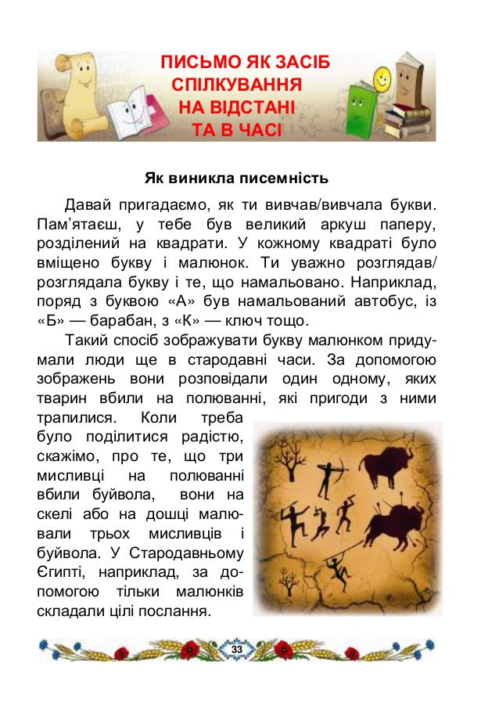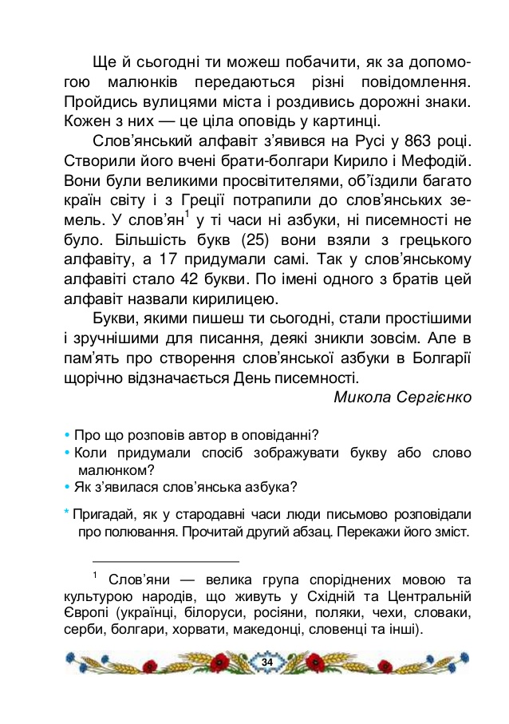
Трудове навчання | Тема: Аплікація з паперу "Рибка-веселка"  В цьому відео показано оригінальну ідею аплікації з кружечків для дітей. Ще цю декоративну аплікацію можна назвати "Золота рибка". Ця об'ємна аплікація зроблена з кольорового паперу. Те, що зроблене своїми руками, - вражає. Спробуйте і ви - результат вас дуже порадує! Дякуємо за перегляд!  https://www.youtube.com/watch?v=DgjyiXqWNAU  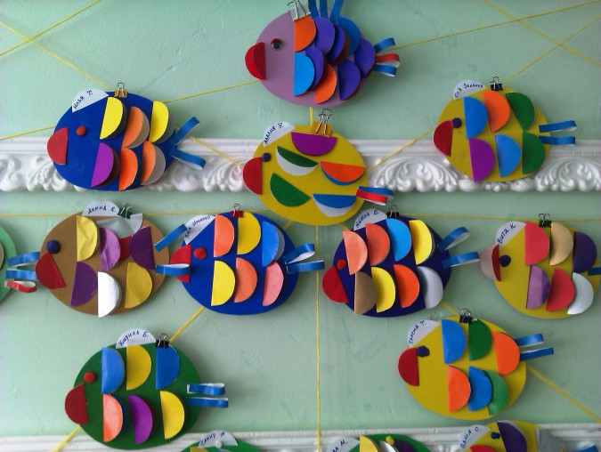
Мій вільний | Корисні підказки . Як стати відповідальним  https://www.youtube.com/watch?v=LDBE9GsqHB8  Корисні підказки . Про інтриків та екстримів  https://www.youtube.com/watch?v=CJitfxS01V8
Казочка  Колискова | Казка з Татом.  Загублене цуценя  https://www.youtube.com/watch?v=SB4PK2HT2TQ  Для гарного сну:  https://www.youtube.com/watch?v=m33E9TnoDDM

4 клас
Українська мова | Списування:  Випишіть прислівники разом зі словами, з якими вони пов’язані.  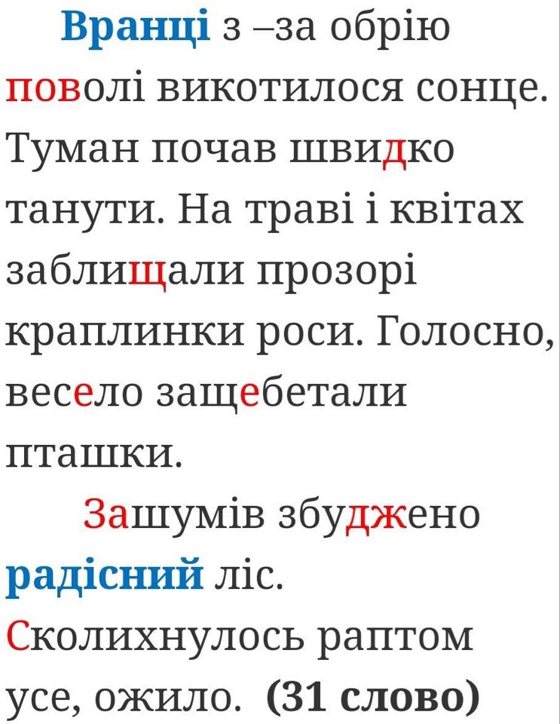
Читання | Літературні казки зарубіжних письменників (с.135)  Ліна Костенко «Затишно дітям в пазусі»  https://www.youtube.com/watch?v=VMFev2ExV3Y&feature=youtu.be&fbclid=IwAR0xf4RlrvSeTx5fLrpD4TDSvKSWB32vtV9ic5TRN1QQr-0RupNtyySjenk  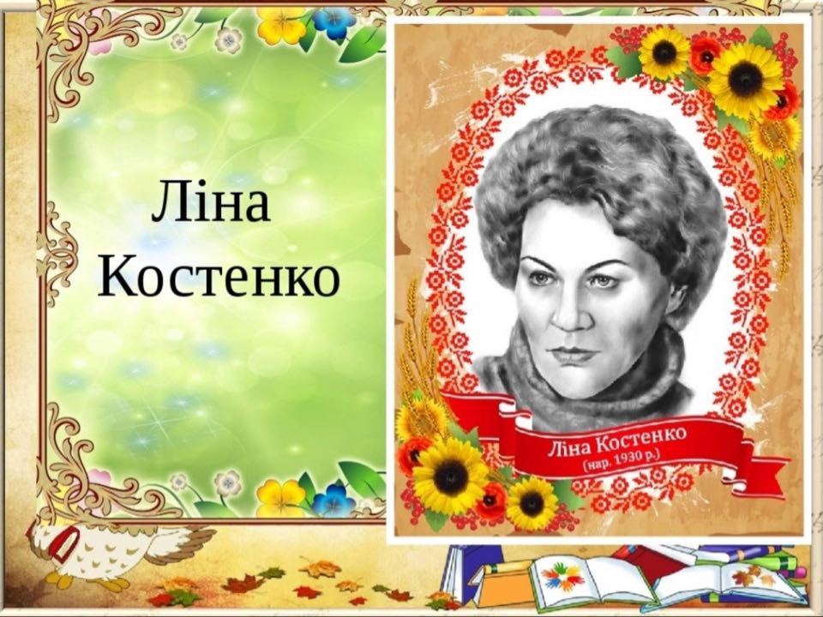  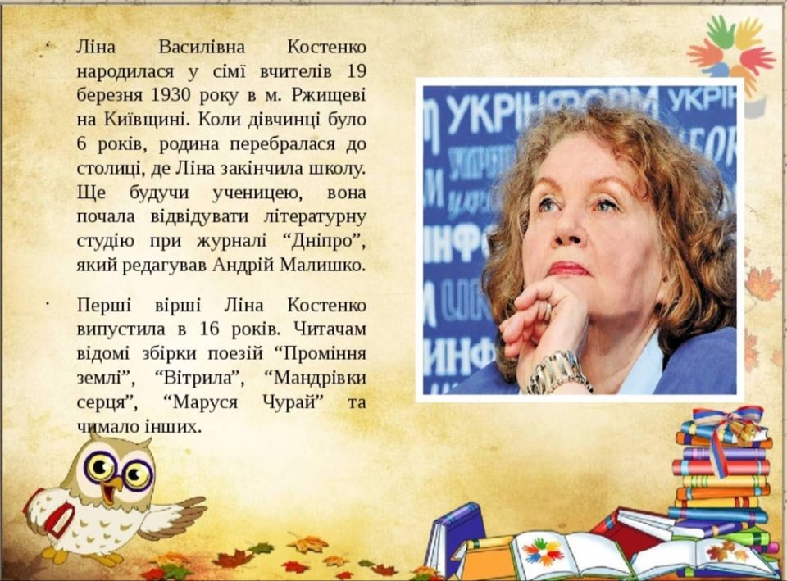  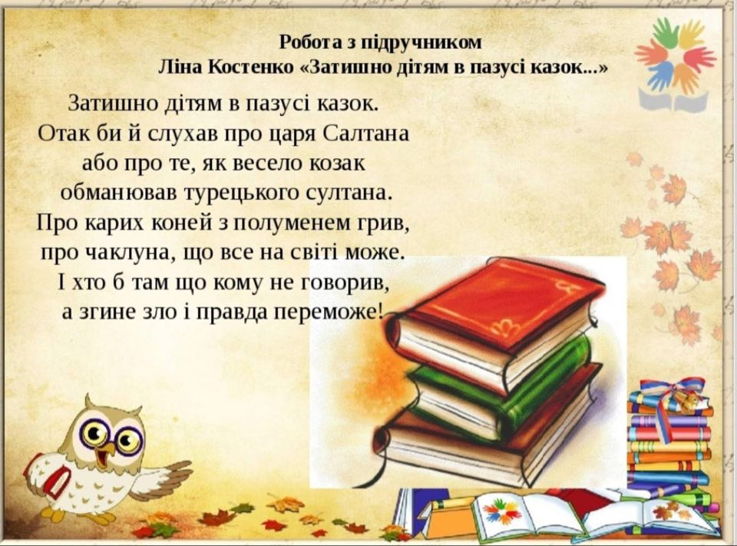
Математика | Письмове множення двоцифрових чисел на двоцифрові. Задачі на знаходження числа за двома різницями.  Опрацювати № 921, с.147 (усний та письмовий способи) № 922- назви перший і другий неповні добутки. Перевір добуток. Розв’язання :№ 923 (письмово)  https://www.youtube.com/watch?v=EnoSFqYGkjM&feature=youtu.be&fbclid=IwAR3TyhA39_4sCBatm-nmhd8LPkregvK64UQEPVnjRxfuKs7i2_3M2CZVvlw  https://www.youtube.com/watch?v=reOoIFPO7mA&feature=youtu.be&fbclid=IwAR3UNSDeBa1xS6w-8TXEkGfxch2ryfGo6QWIeWnx3Je_UNYpE0IfUq80g94
Трудове навчання | Тема: Ліплення восьминога  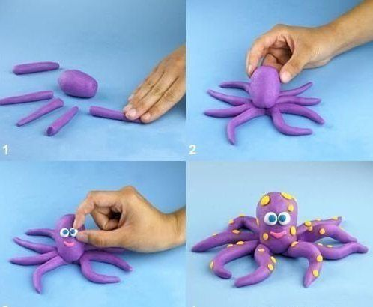  https://www.youtube.com/watch?v=zgqM3jM26EI
Фізична культура | Дитячий фітнес: подаруйте здоров’я і радість своїй дитині!  Комплекс фізичних вправ для розвитку м'язів ніг та нижньої частини живота. (дистаційне навчання) У ранньому дитинстві важко усвідомити, що заняття спортом приносять користь, тому важливо, щоб батьки пояснили сенс тренувань. Розповісти, що заняття допоможуть стати здоровим, красивим і сильним можна на прикладі казкових героїв. Дитячий фітнес – це комплекс фізичних вправ, направлених на підтримку і зміцнення здоров’я дитини. Включає в себе елементи гімнастики, аеробіки, хореографі, гармонійно розвиває координацію, гнучкість, витривалість, спритність, відчуття ритму. Фітнес дозволяє запобігти таким поширеним захворюванням як плоскостопысть і порушення постави, вирішити проблеми з опорно-руховим апаратом, укріпити серцево-судинну систему.  https://youtu.be/UHolNPAu40g

